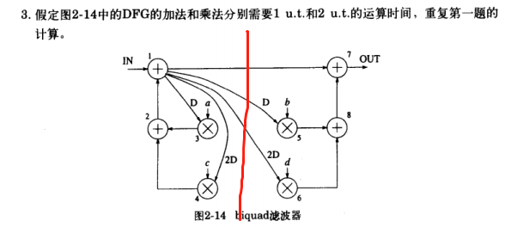

注：求iteration bound的时候针对的是环路，所以电路的右半边是前馈电路，不需要考虑。

1. 左边的电路：

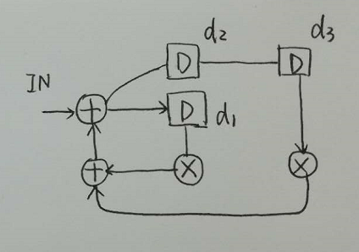



迭代边界为

1. 简化电路为：

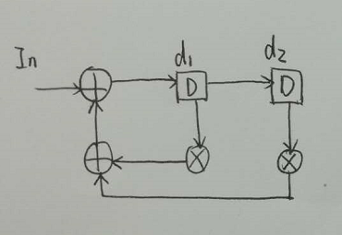



迭代边界为

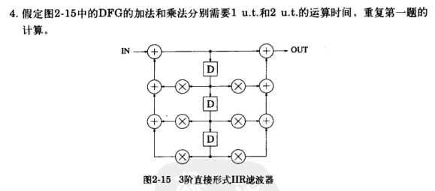



迭代边界为

C:\Users\Administrator\AppData\Local\Temp\1521610673(1).png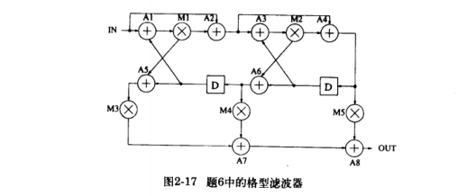



迭代边界为